平成３０年１０月

大阪府健康づくり推進条例
－解説集―

大阪府健康医療部保健医療室
健康づくり課

前文
生涯を通じて心身ともに健やかで生き生きと暮らすことは、府民共通の願いであり、府民一人ひとりの健康は、明るく活力に満ちた社会を支える基盤である。
近年の急速な少子高齢化の進展や疾病構造の変化、平均寿命の延伸等、府民の健康を取り巻く環境が大きく変わる中で、健康寿命（健康上の問題で日常生活が制限されることなく生活できる期間をいう。）を延伸し、市町村間における健康寿命の差を縮小していくことが求められている。
そのためには、府民一人ひとりが健康への関心と理解を深め、若い世代から働く世代、高齢者までの全ての世代において、生活習慣病の予防や歯及び口腔の健康の保持及び増進、食生活の改善等に生涯にわたって主体的に取り組むとともに、行政をはじめ、事業者、保健医療関係者等の多様な主体が連携し、及び協働することにより社会全体で府民の取組を支援する必要がある。
このように社会全体で府民の健康づくりを積極的に支え、家庭や学校、職場、地域社会等あらゆる場所における健康づくりの気運の醸成を図り、府民一人ひとりが健やかで心豊かに生活できる活力ある社会を実現するため、この条例を制定する。

❏ 前文では、「条例制定の趣旨」を明らかにします。

（府民の健康を取り巻く環境について）
○ 府民の平均寿命、健康寿命は男女とも全国平均を下回っています。また、府内の市町村において健康格差（健康寿命の差）が生じています。
○ 悪性新生物（がん）、心疾患、脳血管疾患など、生活習慣と関わりの深い疾患が主要死因の５割を超え、介護が必要となった要因の上位を占めています。

【府民の平均寿命と健康寿命】
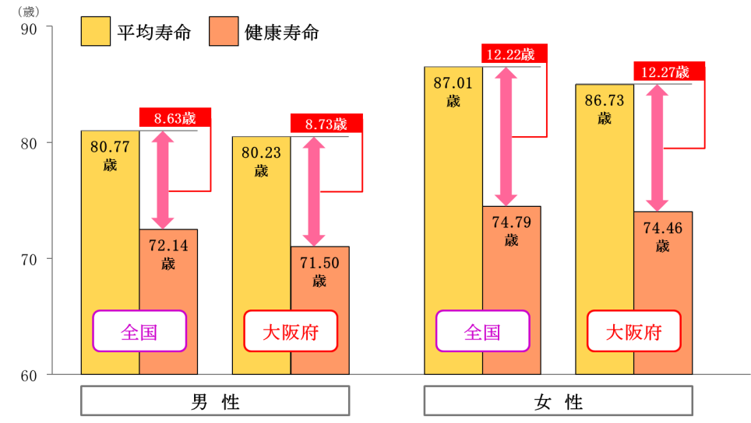

出典：[平均寿命]厚生労働省都道府県別生命表（平成27年）
[健康寿命]厚生労働科学研究報告書（平成28年）
出典：第２次大阪府健康増進計画最終評価（平成29年）
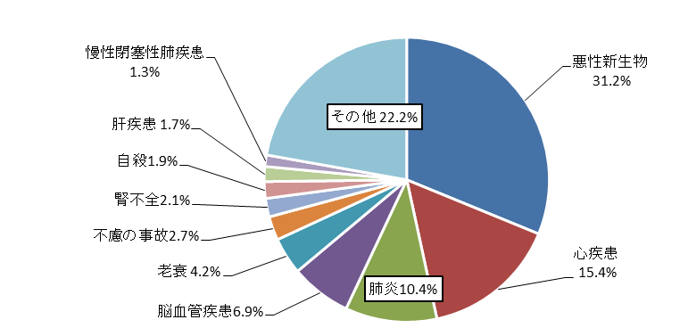
【主要死因別の割合/平成27年・大阪府】

出典：人口動態統計特殊報告（厚生労働省）
【府民の主な健康指標の状況】

がんの年齢調整死亡率（75歳未満）＊人口10万対 | 79.9（H29）
心疾患の年齢調整死亡率（男性/女性）＊人口10万対 | 72.9/37.6（H27）
脳血管疾患の年齢調整死亡率（男性/女性）＊人口10万対 | 33.2/16.6（H27）
メタボリックシンドロームの該当者及び予備群の減少率  （特定保健指導の対象者の減少率をいう。） | 該当者及び予備群の割合13.7%/12.2%(H27)
糖尿病性腎症による年間新規透析導入患者数 | 1,162人(H27)
有訴者の割合 | 31.75%（H28）
出典：第３次大阪府健康増進計画（H30.3）

（健康寿命について）
○ 2000年にＷＨＯ（世界保健機関）が提唱した概念です。厚生労働省は、わが国における健康寿命の定義を本条文のとおり示しています（国民の健康の増進の総合的な推進を図るための基本的な方針（平成24年厚生労働省告示430号））。

○ 府内の市町村間における健康寿命の差について、その差、男性4.6歳、女性4.0歳（平成27年）となっています。なお、この健康寿命は、「日常生活動作が自立している期間」を指し、介護保険事業状況報告等のデータを用い、要介護２から５の認定者を「不健康」、それ以外を「健康」として算出したものです。

（健康づくりの必要性について）
○ 健康寿命の延伸、市町村間における健康寿命の差の縮小をめざして、府民一人ひとりが健康への関心と理解を深め、食生活の改善、適度な運動・休養等による生活習慣病の予防や、疾病の重症化による死亡を防ぐ早期発見、早期治療、歯と口腔の健康づくり、こころの健康等について主体的に取り組むことが必要です。
また、生涯を通じて心身ともに健やかで生き生きと暮らすためには、若い世代（児童・青年期）から働く世代（成人期）、高齢者（老年期）に至る各世代の身体的特性や生活・労働環境、健康に関する意識や行動等を踏まえ、それぞれの世代に応じた取組を進めることが肝要です。

○ このような府民の健康づくりに向けては、行政、保健医療関係者、医療保険者、事業者等の多様な主体が連携、協働し、それぞれの資源やノウハウ、強みを活かしながら、社会全体で支援していくことが必要であり、また、家庭や学校、職場、地域社会等あらゆる場における気運醸成も欠かせません。
本条例は、府民の健康づくり推進のために、多様な主体の連携・協働による“オール大阪の体制”のもと、健康づくり施策の充実を通じて、府民の健康づくりと一人ひとりが心豊かに生活できる活力ある社会の実現を趣旨とし、制定しました。

第１章 総則
（目的）
第１条 この条例は、健康づくりの推進について、基本理念を定め、府の責務、市町村との協力並びに府民、事業者、保健医療関係者、医療保険者及び健康づくり関係機関等の役割について定めるとともに、健康づくりに関する施策の基本的な事項を定めることにより、府民の健康づくりを総合的かつ計画的に推進し、もって府民が健やかで心豊かに生活できる活力ある社会の実現に寄与することを目的とする。

❏ 本条は、条例の「目的」を定めたものです。

○ この条例では、府民の健康づくりの推進について、基本理念（第３条）を定め、これに基づく府の責務（第４条）、市町村との協力（第５条）、府民、事業者、保健医療関係者、医療保険者、健康づくり関係機関等の役割（第６条～第１０条）、これら多様な主体の連携と協働（第１１条）について規定しています。

○ また、府民の健康づくりに関する施策の基本的事項を定めることにより、「健康増進法に基づく健康増進に関する計画」、「歯科口腔保健の推進に関する法律に規定する基本的事項に基づく歯科口腔保健に関する計画」、及び「食育基本法に基づく食育の推進に関する計画」に基づく施策等、府民の健康づくりに関する施策を総合的かつ計画的に推進することを通じて、府民一人ひとりが健やかで心豊かに生活できる活力ある社会の実現に寄与していくことを目的としています。

（定義）
第２条 この条例において、次の各号に掲げる用語の意義は、当該各号に定めるところによる。
一 健康づくり 府民が健康に関する知識を習得し、生活習慣の改善を通じた疾病の予防並びに健康診査の受診を通じた疾病の早期発見及び早期治療を行うことにより、主体的に心身の健康の保持及び増進に取り組むことをいう。
二 事業者 他人を使用して事業を行う者をいう。
三 保健医療関係者 保健医療の専門的な立場から府民に対し健康づくりのために必要な保健医療サービスを提供する者をいう。
四 医療保険者 健康増進法（平成十四年法律第百三号）第六条第一号から第六号まで及び第十号に掲げる者をいう。
五 健康づくり関係機関等 前二号に掲げる者のほか、健康づくりに資する取組を行う教育機関、研究機関、地域団体その他の健康づくりを推進するものをいう。

❏ 本条は、条例の主要な「用語の定義」を定めたものです。

（健康づくり［第１号］について）
○ 生活習慣の改善とは、栄養・食生活や運動、休養・睡眠、飲酒、喫煙などの分野をはじめ、府民一人ひとりが主体的に取り組む様々な健康行動を指します。
また、疾病の早期発見、早期治療を行うための特定健診やがん検診、特定保健指導の受診等も健康づくりに含みます。

（事業者［第２号］について）
○ 法人企業であれば当該法人（法人の代表者ではない）、個人企業であれば事業経営主を指します。

（保健医療関係者［第３号］について）
○ 医療機関、保健医療分野の職能団体（医師会、歯科医師会、薬剤師会、看護協会、栄養士会、歯科衛生士会等）、保健医療に関する専門職（医師、歯科医師、薬剤師、保健師、看護師、管理栄養士、栄養士、歯科衛生士）等の団体や個人を指します。

（医療保険者［第４号］について）
○ 健康保険法、国民健康保険法、国家公務員共済組合法、地方公務員等共済組合法等に基づく保険者（全国健康保険協会、健康保険組合、国民健康保険（市町村の国民健康保険及び国民健康保険組合）、国家公務員共済組合、地方公務員等共済組合、後期高齢者医療広域連合等）、国民健康保険団体連合会、健康保険組合連合会等の団体を指します。

（健康づくり関係機関等［第５号］について）
○ 教育機関（保育所、幼稚園、小学校、中学校、高等学校、大学等）、健康づくりに関わる研究機関（大阪府保健医療財団等）、健康づくり推進団体（ＮＰＯ法人、ボランティア団体等）、健康づくりに係る地域団体（社会福祉協議会、自治会、婦人会、老人クラブ等）等の具体的な機関、団体を指します。

（基本理念）
第３条 健康づくりは、府民一人ひとりが健康づくりへの関心と理解を深め、自らの心身の状態に応じた健康づくりに生涯にわたって主体的に取り組むことを旨として行われなければならない。
２ 健康づくりは、府、市町村、事業者、保健医療関係者、医療保険者及び健康づくり関係機関等が連携し、及び協働することにより、健康づくりを推進するための必要な支援及び社会環境の整備に取り組むことを旨として行われなければならない。

❏ 本条は、条例の「基本理念」を定めたものです。

○ 健康づくりのために、府民一人ひとりが健康への関心と理解を深め、食生活の改善、適度な運動・休養等による生活習慣病の予防や、疾病の早期発見、早期治療を行うための特定健診、がん検診、特定保健指導の受診等、自らの心身の状態に応じた健康づくりに生涯にわたって主体的に取り組むことを、基本理念として規定しています。

○ 府及び市町村、事業者、保健医療関係者、医療保険者、健康づくり関係機関等の多様な主体が相互に連携、協働することにより、家庭や学校、職場、地域社会における取組等、府民の健康づくりを推進するための必要な支援及び社会環境の整備に努めることを基本理念として規定しています。

（府の責務）
第４条 府は、前条に定める基本理念（以下「基本理念」という。）にのっとり、府が定め、及び作成する健康増進法第八条第一項の計画、歯科口腔保健の推進に関する法律（平成二十三年法律第九十五号）第十三条第一項の基本的事項及び食育基本法（平成十七年法律第六十三号）第十七条第一項の計画において健康づくりの推進に関する目標を設定し、健康づくりに関する施策の総合的な策定及び実施に努めるものとする。
２ 府は、府民一人ひとりの健康づくりへの関心と理解を深め、健康づくりの気運の醸成及び府民が健康づくりに取り組みやすい社会環境の整備に努めるものとする。
３ 府は、第一項の施策の総合的な策定及び実施に当たっては、健康医療情報（保健及び医療に関連する統計資料その他の健康及び医療に関する情報をいう。）の活用を図るとともに、府、市町村、事業者、保健医療関係者、医療保険者及び健康づくり関係機関等の連携及び協働が促進されるよう総合調整機能の発揮に努めるものとする。

❏ 本条は、健康づくりの推進に関する「府の責務」について定めたものです。

（健康増進法第八条第一項の計画等について）
○ 本条に掲げる「健康増進法第八条第一項の計画」等の３つの計画において目標を設定し、その達成に向け、府民の健康づくりに関する施策を総合的に策定、実施します。
これら３つの計画については、共通理念として「全ての府民が健やかで心豊かに生活できる活力ある社会“いのち輝く健康未来都市・大阪”」の実現を掲げ、各計画において取組目標等を設定します。

※ 第３次大阪府健康増進計画（計画期間：２０１８年度～２０２３年度）
・健康増進法第８条第１項の規定に基づく都道府県計画
・「健康寿命の延伸」及び「健康格差の縮小」を基本目標とし、生活習慣病の予防（生活習慣の改善）、生活習慣病の早期発見・重症化予防、府民の健康づくりを支える社会環境整備を重点に取り組むこととしている。
・生活習慣病の予防では、「ヘルスリテラシー」、「栄養・食生活」、「運動」、「休養・睡眠」、「飲酒」、「喫煙」、「歯と口の健康」、「こころの健康」の８つの重点分野を示し、具体的な取組を推進していく。

※ 第２次大阪府歯科口腔保健計画（計画期間：２０１８年度～２０２３年度）
・歯科口腔保健の推進に関する法律第１３条第１項に基づく都道府県計画
・「歯と口の健康づくり推進による健康寿命の延伸・健康格差の縮小」を基本目標とし、歯科疾患の予防・早期発見、口腔機能の維持向上、歯と口の健康づくりを支える社会環境整備を重点に取り組むこととしている。
・定期的な歯科検診、かかりつけ歯科医、口腔機能の維持向上の理解促進等の具体的な取組を推進していく。
※ 第３次大阪府食育推進計画（計画期間：２０１８年度～２０２３年度）
・食育基本法第１７条に基づく都道府県計画
・「食を通じた健康づくり、食を通じた豊かな心の育成」を基本目標とし、健康的な食生活の実践、食に関する理解促進、食育を支える社会環境整備を重点に取り組むこととしている。
・学校、地域、食品関連事業者等との連携による健康的な食生活の実践を促す取組、食の安全・安心の取組、生産から消費までを通した食育の推進等の具体的な取組を推進していく。
【大阪府健康増進計画の変遷】

 | 大阪府健康増進計画 | 第２次  大阪府健康増進計画 | 第３次  大阪府健康増進計画
 | 2008年8月～2013年3月 | 2013年4月～2018年3月 | 2018年4月～2024年3月
国の動向 | 第3次国民健康づくり運動  ｢21世紀における国民健康  づくり運動 健康日本21｣  （2000年度‐2012年度） | 第４次国民健康づくり運動  ｢21世紀における国民健康づくり運動 健康日本2１(第2次)」（2013年度‐2022年度）
基本理念 | ｢全ての府民が健やかで心豊かに生活できる活力ある社会の実現｣ | 継承
基本目標 | ・壮･中年期死亡の減少  ・健康寿命（認知症や寝たきり  にならない状態で生活できる期間）の延伸、生活の質の向上 | ・健康寿命の延伸  ・健康格差の縮小 | 継承
基本方針 | ・メタボリックシンドロームを中心とした生活習慣病対策の強化  ・特定健診・特定保健指導の受診率の向上 | ・ＮＣＤの予防とこころの健康  ・生活習慣と社会環境の改善  ＊高血圧とたばこに重点を置いて取り組む | ・生活習慣病の予防、早期発見、重症化予防  ・ライフステージに応じた取組み  ・府民の健康づくりを支える社会環境整備
取組み | ・７分野ごとに目標を提示  ①｢栄養」  ②｢運動｣  ③｢休養｣  ④｢たばこ｣  ⑤｢歯と口｣  ⑥｢アルコール｣  ⑦｢健診｣ | ・７分野ごとに､生活習慣の改善に関する目標を提示  ①｢栄養」  ②｢運動｣  ③｢休養｣  ④｢たばこ｣  ⑤｢歯と口｣  ⑥｢アルコール｣  ⑦｢こころ｣ | ・11分野のもと､生活習慣の改善と早期発見・重症化予防等に関する目標を提示  [Ⅰ生活習慣病の予防]  ①｢ヘルスリテラシー｣  ②｢栄養・食生活」  ③｢身体活動・運動｣  ④｢休養・睡眠｣  ⑤｢飲酒｣ ⑥｢喫煙｣  ⑦｢歯と口の健康｣  ⑧｢こころの健康｣  [Ⅱ生活習慣病の早期発見・重症化予防]  ① ｢けんしん｣  ②「重症化予防」  [Ⅲ府民の健康づくりを支える社会環境整備]  - 社会環境整備

（健康医療情報の活用について）
◯ 府は、府民の健康課題を把握し、健康づくりに資する施策の総合的な策定、実施を図るため、特定健診や診療報酬明細書（レセプトデータ）等、保健医療に関する情報や統計データ等の収集・分析を行い、活用を進めます。

○ また、これら情報等については、市町村、事業者、保健医療関係者、医療保険者、健康づくり関係機関等、多様な主体における健康づくり施策の策定や実施に活用されるよう、必要に応じて情報提供を行います。

（府と市町村との協力）
第５条 府は、府及び市町村が実施する健康づくりの推進に関する施策を円滑かつ効果的に推進するため、市町村と連携し、及び協力して取り組むものとする。

❏ 本条は、健康づくりの推進に関する「府と市町村との協力」について定めたものです。

○ 健康増進法第５条において、都道府県と市町村等は、「国民の健康の増進の総合的な推進を図るため、相互に連携を図りながら協力するよう努めなければならない」と規定されています。

○ この条例では、府民の健康づくりの推進に関する施策の実施について、同法に基づき、相互に連携し、必要な協力を行うことを規定しています。

○ 府は、府民の主体的な健康づくりを推進するため、住民に身近な基礎自治体である市町村と連携しながら、特定健診やがん検診の受診率向上に向けた取組等の展開を通じて、府域全体の健康づくりの底上げを図ります。

○ なお、市町村が実施する健康づくりに関する施策には、具体的には以下のものなどがあげられます。
・住民の健康増進に関する施策についての基本的な計画等の策定
・住民の健康づくりの推進に関する普及啓発
・保健事業の実施（健康教育・相談等の「健康増進事業」や運動機能向上、食生活改善、口腔機能向上等の「介護予防事業」等） 等

（府民の役割）
第６条 府民は、基本理念にのっとり、健康づくりに継続して取り組むよう努めるものとする。
２ 府民は、特定健康診査（高齢者の医療の確保に関する法律（昭和五十七年法律第八十号）第十八条第一項に規定する特定健康診査をいう。以下同じ。）、がん検診、歯科検診（歯科口腔保健の推進に関する法律第六条の歯科に係る検診をいう。以下同じ。）その他の健康診査の受診、健康づくりに関する相談支援を行う機関の活用及び医師、歯科医師、薬剤師、保健師、助産師、看護師、管理栄養士、歯科衛生士その他の者が提供する保健医療サービスを受けることにより、自らの心身の状態を把握するよう努めるものとする。
３ 府民は、家庭において健康づくりに取り組むとともに、学校、職場、地域その他のあらゆる場所における健康づくりの推進に関する活動に参加するよう努めるものとする。
４ 府民は、府及び市町村が実施する健康づくりの推進に関する施策に協力するよう努めるものとする。

❏ 本条は、健康づくりの推進に関する「府民の役割」を定めたものです。

◯ 府民は、基本理念（第３条第１項）において、自らの心身状態に応じた健康づくりに生涯にわたって継続的に取り組むよう努めることとしています。

○ 具体的には、食生活の改善、適度な運動・休養等による生活習慣病の予防や、歯や口腔機能の向上、こころの健康等、自らの心身の状態を把握し（本条第２項）、その状況に応じた健康づくりに努めるものとします。

（自らの心身の状態の把握について）
◯ 府民は、事業者の取組や市町村、医療保険者等の保健事業を活用し、特定健診、がん検診、歯科検診（健康診査や健康診断を含む）、人間ドック等の健康診査を受診し、自らの健康状態の把握を行います。

○ また、地域の保健医療を支える医師、歯科医師、薬剤師をはじめ、保健師、助産師、看護師、管理栄養士、歯科衛生士等の保健医療関係者は、日頃から健康に関する相談相手であり、必要に応じて専門機関等を紹介してくれる、身近で頼りになる存在です。
府民は、このような専門職が提供する保健医療サービスを活用し、自らの健康状態の把握に努めるものとします。

○ 府や産業保健総合支援センター等が設置する相談窓口等を適宜、活用することも自
らの心身の状態の把握に有効です。
【がん検診受診率の推移/大阪府】
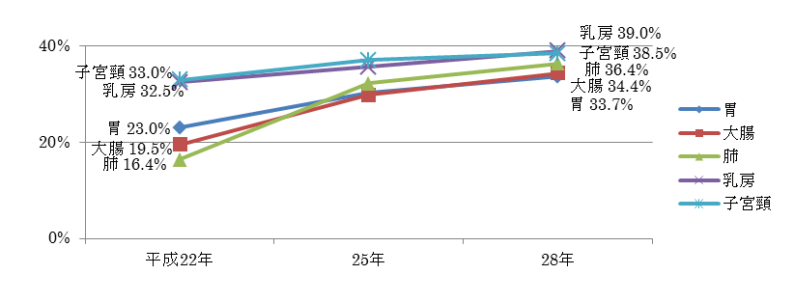
出典：国立がん研究センターがん情報サービス「がん登録・統計」

（家庭や学校、職場、地域等における健康づくりの推進に関する活動について）
◯ 府民が健康づくりに取り組むにあたり、個人としての取組だけではなく、家庭、学校、職場、地域社会等、活動の場を広げ、ともに取り組み、支え合うことが大切です。

◯ 家庭は、個人の健康を支え、守る最小のコミュニティであり、子どもにとっては健やかな成長を育む場として、家庭内のコミュニケーションを通じて、規則正しい生活習慣を実践することが期待されています。

○ 学校は、子どもに対する食育や健康教育等の授業を通じて、生涯にわたり健康で豊かな人間性を育む、生活習慣を身につけることが期待されています。

○ 職場では、事業者が実施する健康診査等の受診や健康づくりイベント等への積極的な参加が期待されています。

○ 地域においては、自治会やボランティア団体、NPO法人、社会福祉協議会等が、地域住民に気軽に参加してもらえる健康づくり活動の場の提供（健康セミナー等の地域の催し、スポーツイベント等）を行っており、これらへの参加が期待されています。

【健康づくりを進める住民の自主組織、市町村の状況/大阪府】
区分 | 平成24年度 | 平成28年度
健康づくりを進める住民の自主組織の数 | 651団体 | 715団体
住民が運動しやすいまちづくり・環境整備に取り組む市町村の数 | 16市町村 | 40市町村
出典：健康づくりに関する市町村アンケート（大阪府）
（事業者の役割）
第７条 事業者は、その使用する者に対し、健康づくりに資する情報の提供、健康診査の実施その他の健康づくりの推進に取り組むとともに、健康づくりに取り組みやすい職場環境の整備に努めるものとする。
２ 事業者は、府及び市町村が実施する健康づくりの推進に関する施策に協力するよう努めるものとする。

❏ 本条は、健康づくりの推進に関する「事業者の役割」について定めたものです。

○ 事業者は、第２条第２号に規定する者をいいます。
事業者は、労働安全衛生法において、快適な職場環境の実現と労働条件の改善を通じて職場における労働者の安全と健康を確保することが求められており、従業員に対して、健康診査を実施し、その結果を把握するなど、使用する者の健康管理に努めることとしています。

（健康づくりに取り組みやすい職場環境の整備について）
○ 従業員の健康づくりは、事業者にとっても業務効率、生産性の向上や労働災害予防などのリスクマネジメント、医療費の負担軽減に寄与します。
職場において、「健康情報の提供」や「健康診断等を受診しやすい環境づくり」、「受動喫煙がないオフィス環境の整備」、「ストレス対策などメンタルヘルスに関する取組み」、「職場ぐるみの健康・運動イベント」など、従業員の健康づくりとそれを支える職場環境の整備、いわゆる「健康経営」の推進に努めることが求められています。

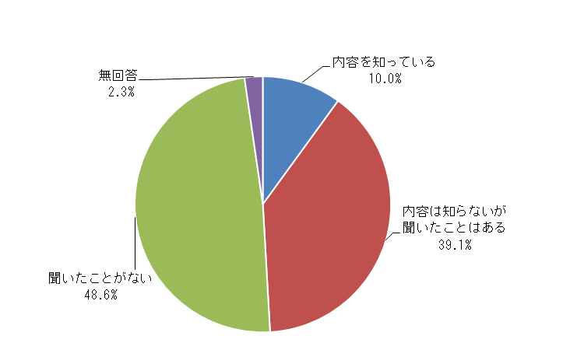
【中小企業における「健康経営」の認知度/平成28年・近畿圏】

出典：健康経営の実践に役立つ事例集（近畿経済産業局）

（保健医療関係者の役割）
第８条 保健医療関係者は、府民が健康づくりに必要な保健医療サービスを適宜受けられるよう努めるとともに、健康づくりに資する情報及び活動機会の提供、人材育成その他の方法により、健康づくりに取り組みやすい社会環境の整備に努めるものとする。
２ 保健医療関係者は、府及び市町村が実施する健康づくりの推進に関する施策に協力するよう努めるものとする。

❏ 本条は、健康づくりの推進に関する「保健医療関係者の役割」について定めたものです。

○ 保健医療関係者は、第２条第３号に規定する者をいいます。
保健医療関係者は、保険医療サービスの実施主体として、診療・看護等をはじめ、健康相談・歯科保健相談等の各種相談、特定健診やがん検診、特定保健指導等について、府民が適宜受けられるよう努めることとしています。

(情報及び活動機会の提供、人材育成について)
○ 健康づくりに関する情報を掲載した広報誌等の発行、パンフレットやホームページ等による特定健診やがん検診等の受診案内、健康づくりに関するセミナーや地域における健康づくりイベントなどがあげられます。

○ 保健医療関係者には、こうした取組みと併せて、保健医療に関する専門職のキャリアアップに資する各種研修等の実施を通じて、学校、職場や地域において健康づくりを推進する人材育成を行うなど、府民が健康づくりを行いやすい社会環境の整備に努めることが求められています。

【特定健康診査の受診率の推移/大阪府・全国】
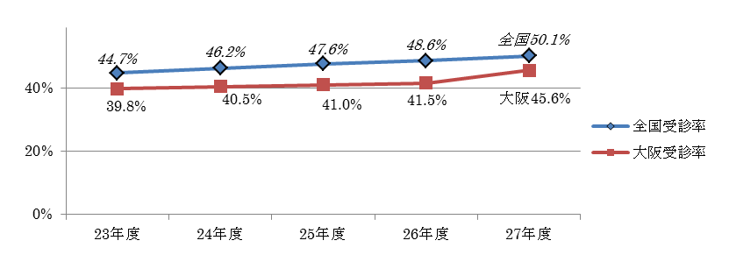

出典：特定健康診査・特定保健指導の実施状況（厚生労働省）

（医療保険者の役割）
第９条 医療保険者は、府民が特定健康診査及び特定保健指導（高齢者の医療の確保に関する法律第十八条第一項に規定する特定保健指導をいう。以下同じ。）を受診しやすい環境の整備その他の必要な保健事業の実施に取り組むよう努めるものとする。
２ 医療保険者は、健康づくりに資する情報及び活動機会の提供、人材育成その他の方法により、健康づくりに取り組みやすい社会環境の整備に努めるものとする。
３ 医療保険者は、府及び市町村が実施する健康づくりの推進に関する施策に協力するよう努めるものとする。

❏ 本条は、健康づくりの推進に関する「医療保険者の役割」について定めたものです。

○ 医療保険者は、第２条第４号に規定する団体をいいます。
医療保険者は、特定健診、特定保健指導の実施主体として、府民（加入者）が受診しやすい環境の整備に努めることとしています。

（保健事業の実施について）
○ 特定健診や特定保健指導の取組に加え、糖尿病重症化予防の取組や健康教育の実施などがあげられます。

○ 医療保険者は、中小企業をはじめ企業の健康経営の取組をサポートする役割を担っています。全国健康保険協会が実施する「健康宣言」など、医療保険者は、加入企業が取り組む健康づくり活動を認定し、継続的な取組を支援します。

（情報及び活動機会の提供、健康づくりを推進する人材育成について）
○ 健康づくりに関する情報を掲載した広報誌等の発行、パンフレットやホームページ等による特定健診やがん検診、人間ドック等の受診案内、健康づくりに関するセミナーや健康づくりイベントなどがあげられます。

○ 医療保険者には、こうした取組と併せて、府民（加入者）の保健指導や健康相談を担う専門職のキャリアアップに資する各種研修等の実施を通じて、健康づくりを推進する人材育成を行うなど、府民が健康づくりを行いやすい社会環境の整備に努めることが求められています。

（健康づくり関係機関等の役割）
第１０条 健康づくり関係機関等は、その有する人材、情報、手法、技術その他の資源を活用し、健康づくりのために必要な取組の推進に努めるとともに、健康づくりに資する情報及び活動機会の提供その他の方法により、健康づくりに取り組みやすい社会環境の整備に努めるものとする。
２ 健康づくり関係機関等は、府及び市町村が実施する健康づくりの推進に関する施策に協力するよう努めるものとする。

❏ 本条は、健康づくりの推進に関する「健康づくり関係機関等の役割」について定めたものです。

○ 健康づくり関係機関等は、第２条第５号に規定する機関・団体等をいいます。
教育機関や研究機関、地域団体等は、それぞれの専門分野に応じた多様な情報や高度な専門人材、健康づくりに関する手法・技術を有していることから、それらを活用して、府民の健康づくりの推進に努めることとしています。

（人材、情報、手法、技術その他の資源について）
○ 教育機関においては、学校保健に関する情報やこれら情報に基づく効果的な健康教育の実施等があげられます。
研究機関においては、府民の健康に関する各種指標の情報提供や科学的根拠に基づく健康づくりに資する効果的な取組の実践促進等があげられます。
地域団体においては、健康体操や料理教室、健康づくりに資するセミナーなど、地域住民のニーズに沿った、市町村等との連携による健康づくりに資する取組展開等があげられます。

（情報及び活動機会の提供について）
○ 健康づくりに関する情報を掲載した広報誌等の発行、生活習慣の改善に資するパンフレットやホームページ等の作成やセミナーの実施、地域における健康づくりイベントなどがあげられます。

○ 健康づくり関係機関等には、こうした取組と併せて、ウォーキングや健診受診のポイント等のインセンティブを活用した活動機会を提供するなど、府民が健康づくりを行いやすい社会環境の整備に努めることが求められています。
（連携及び協働）
第１１条 府、市町村、事業者、保健医療関係者、医療保険者及び健康づくり関係機関等は、基本理念にのっとり、健康づくりに関する情報及び活動機会の共有その他の方法により、相互に連携を図りながら協働し、健康づくりの推進に関する取組を効果的に実施するよう努めるものとする。
２ 府は、健康づくりの推進に関する施策を実施するに当たっては、府内に集積する保健、医療、健康科学その他の健康づくりに関係する分野の大学、研究機関及び企業との連携を図るとともに、地域コミュニティその他の地域資源を活かしながら取り組むものとする。

❏ 本条は、健康づくりの推進に関する多様な主体の「連携及び協働」について定めたものです。

（相互の連携・協働について）
◯ 府民の健康づくりを推進するためには、府、市町村、事業者、保健医療関係者、医療保険者、健康づくり関係機関等の多様な主体が、それぞれの専門性に沿った健康に関する情報や健康づくりを実践する機会等の共有など、相互に連携を図りながら協働し、府民の主体的な健康づくりに取り組むよう努めることとしています。
具体的には、「健康づくりに関する情報発信・ＰＲ事業や相談事業」、「特定健診や特定保健指導の受診率向上のための普及啓発事業」、「健康づくりに携わる人材育成及びそのための研修事業」等の実施について、多様な主体の資源やノウハウ、強みを活かして、連携しながら協働で取り組むことが求められています。

（府内に集積する大学等との連携及び地域資源の活用について）
◯ 府民の健康づくりを推進するためには、府内に多数立地する保健・医療・健康科学等、健康づくり関連分野の大学や研究機関、企業との連携をはじめ、府域に拡がる豊かな地域コミュニティの形成など、大阪の地域資源を活かすことが必要です。

◯ 府内には、保健医療に関する最先端技術の開発に取り組む大学や、これら技術の実用化・産業化をめざす研究機関、再生医療や革新的創薬等に取り組む健康関連産業が数多く集積しています。
なお、保健医療関連の主な大学・研究機関等として、大阪大学、大阪府立大学、大阪市立大学、医薬基盤・健康・栄養研究所、理化学研究所生命機能科学研究センター、国立循環器病研究センター、CiNet(脳情報通信融合研究センター)、大阪府立産業技術総合研究所、産業技術総合研究所関西センター、AMED(日本医療研究開発機構)創薬戦略部西日本統括部、PMDA(医薬品医療機器総合機構)関西支部等が所在しています。

○ また、府内には、地域住民の参加と支え合いによる小地域ネットワーク活動やコミュニティソーシャルワーカー等、大阪発祥の地域福祉活動の先進的な取組や、その担い手となる人材の育成・確保されており、豊かな地域コミュニティが形成されています。

○ 以上のような大阪の教育・産業・経済・生活・福祉に関する資源を活かしながら、多様な主体による連携と協働により、府民の健康づくり活動を推進していくこととしています。

第２章 健康づくりの推進に関する施策
（健康教育等の充実）
第１２条 府は、府民が生涯にわたって健康づくりに取り組むことができるよう、学校、職場及び地域における健康教育の促進、年齢、性別及び心身の状態に応じた健康づくりに関する正しい知識の習得及び活用に係る啓発その他の必要な施策を講ずるものとする。

❏ 本条は、健康づくりの推進に関する施策の基本的な事項として、「健康教育等の充実」を定めたものです。

（健康教育等の充実について）
◯ 府民一人ひとりが主体的に健康づくりに取り組むためには、食生活の改善や適度な運動、歯と口の健康づくりなどの生活習慣の改善、疾病の早期発見、早期治療に資する正しい知識を習得・活用が可能となるよう、健康教育の促進が必要です。

○ 特に、自分の健康状態にあった必要な情報を見極め、最善の選択を行うことができる「ヘルスリテラシー」（＊）の習得が重要であり、若い世代（児童期～青年期）から働く世代（成人期）、高齢者（老年期）の身体的特性等に応じた健康に関する正しい情報の提供や健康教育の推進を図ります。

＊ヘルスリテラシー：健康情報を入手し、理解し、評価し、活用するための知識、意欲、能力で、それによって日常生活におけるヘルスケア、疾病予防等についての判断や意思決定を行い、生涯を通じて生活の質を維持・向上させることができる力をいう。

◯ 具体的な施策として、以下のものがあげられます。
・小学校、中学校、高等学校、大学、職場等における健康セミナー等の実施
・女性特有の健康課題（乳がん、女性ホルモン等）をテーマとしたセミナー等の実施
・中小企業等における健康経営の普及に向けた研修等の実施
・健康づくりに関する正しい情報を発信する広報媒体（情報誌、ホームページ）の作成
や啓発資材等を活用した広報・ＰＲ活動
・地域（自治会、子ども会等）における健康づくりイベントの開催 等

（食生活の改善及び運動等の実践等）
第１３条 府は、府民が食生活の改善に取り組むことができるよう、朝食をとる習慣の定着の推進、世代に応じた適切な量及び質の食事に関する普及啓発その他の必要な施策を講ずるものとする。
２ 府は、府民が心身の健康の保持及び増進に取り組むことができるよう、運動その他の身体活動（安静にしている状態より多くの体内のエネルギーを消費する全ての身体の動作をいう。）を行う習慣の定着の推進、適切な休養及び睡眠に関する普及啓発その他の必要な施策を講ずるものとする。
３ 府は、府民が心の健康の保持及び増進に取り組むことができるよう、相談体制の整備、心の健康の保持及び増進に関する普及啓発その他の必要な施策を講ずるものとする。

❏ 本条は、健康づくりの推進に関する施策の基本的な事項として、「食生活の改善」、「身体活動・運動、休養・睡眠」、「こころの健康づくり」を定めたものです。

（食生活の改善［第１項］について）
◯ 栄養バランスのとれた食事は、健康づくりの基本です。しかしながら、栄養バランスのとれた食事を実践している府民の割合は全国より低い状況です。若い世代ほど野菜摂取量が少ない、朝食欠食率が高い等の課題がみられます。一方、高齢者においては、フレイル（＊）の予防に向けて、たんぱく質の摂取が重要です。
このようにライフステージごとの特徴を踏まえ、府民一人ひとりの食生活の改善に向けた普及啓発等の取組を推進します。
＊フレイル：加齢とともに心身の活力（運動機能や認知機能等）が低下し、複数の慢性疾患の併存などの影響もあり、生活機能が障がいされ、心身の脆弱性が出現した状態であるが、一方で適切な介入・支援により、生活機能の維持向上が可能な状態

◯ 具体的な施策として、以下のものがあげられます。
・大学や企業等との連携による、学生食堂・従業員食堂、飲食店等でのヘルシーメニュー（V.O.S.メニュー（＊））の提供促進
・SNS等を活用した食生活の改善に向けた普及啓発（栄養バランスのとれた食事、朝食欠食の改善、野菜摂取量の増加、食塩摂取量の減少等）
・地域における栄養相談への支援、給食施設における栄養管理の質の向上 等
＊V.O.S.メニュー：野菜（Vegetable）・油（Oil）・食塩（Salt）の量に配慮した健康的なメニュー。府では飲食店や惣菜店、スーパーマーケット、コンビニエンスストア等の外食メニューや持ち帰り弁当、学生食堂や従業員食堂等の特定給食施設等で提供されるメニューへの普及を図っている。

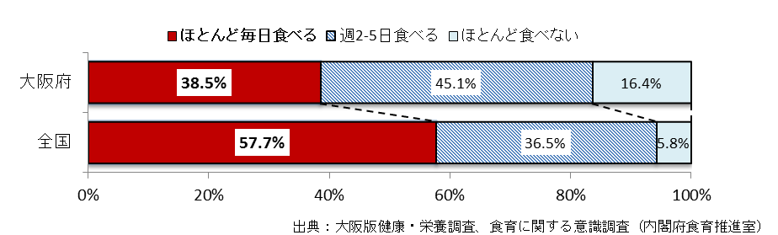
【主食・主菜・副菜を組み合わせた食事を1日2回以上食べる割合（20歳以上）/平成27年】

（身体活動・運動［第２項］について）
◯ 生活習慣病の予防、健康の保持・向上を図るため、日常生活における身体活動・運動量を増やし、習慣的に取り組むことを促進します。

◯ 具体的な施策として、以下のものがあげられます。
・学校や大学、地域における運動・体力づくりの推進
・高齢者の運動機会の創出（フレイル等の未然防止）
・民間企業等と連携した普及啓発（運動習慣の重要性等） 等

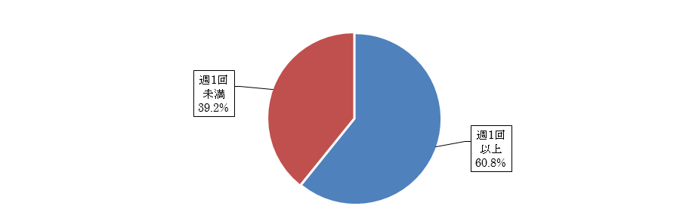
【1日30分以上身体を動かす頻度(週1回以上の割合)/平成28年・大阪府】
出典：大阪府健康意識調査

（休養・睡眠［第２項］について）
◯ 府民が睡眠により十分休養を取ることができるよう、適切な睡眠のとり方を習得し、実践することを促進します。

◯ 具体的な施策として、以下のものがあげられます。
・小・中学校、高等学校等における睡眠・休養にかかる健康教育の充実
・有給休暇の取得促進など働きやすい雇用環境づくりの促進、余暇時間の活用
・加齢に応じた睡眠のとり方等に係る普及啓発 等

（こころの健康の保持及び増進［第３項］について）
◯ 府民は、ストレスへの対処法に関する正しい知識を持ち、日常生活で実践するとともに、必要に応じて医療機関を受診するなど、専門的な支援を進めます。

◯ 具体的な施策として、以下のものがあげられます。
・職場におけるこころの健康サポート支援
・地域におけるこころの健康づくりの推進
・府民からの相談に応ずる体制の整備 等

（歯及び口腔の健康の保持及び増進）
第１４条 府は、府民が歯及び口腔の健康の保持及び増進に取り組むことができるよう、口腔の清掃の習慣の定着に関する普及啓発その他の必要な施策を講ずるものとする。
２ 府は、府民が歯科疾患の予防及び早期発見並びに口腔機能の維持向上に取り組むことができるよう、定期的な歯科検診の受診の意義に関する普及啓発、当該受診の促進その他の必要な施策を講ずるものとする。
３ 府は、府民の生活習慣病の予防に資するよう、歯及び口腔の健康と生活習慣病の関連性に関する情報の提供その他の必要な施策を講ずるものとする。

❏ 本条は、健康づくりの推進に関する施策の基本的な事項として、「歯及び口腔の健康の保持及び増進」を定めたものです。

（歯及び口腔の健康の保持・増進［第1項］について）
◯ 歯の喪失予防、口腔機能の維持・向上に取り組むことで、健康寿命の延伸に寄与することが明らかになっています。しかしながら、府民の歯の保有状況（自分の歯を20本以上有する者の割合（80歳））をみると、全国（51.2％）より低い水準（42.1％）にあります。このため、生涯にわたり、歯及び口腔の健康の保持・増進に取り組むことが重要であり、口腔の清掃の習慣の定着など日常生活において適切な行動をとることができるよう、歯及び口腔の健康の保持・増進に関する普及啓発の取組を推進します。

○ 具体的な施策として、以下のものがあげられます。
・歯間部清掃用器具（デンタルフロス・歯間ブラシなど）を使ったセルフケアの促進
・適切な食習慣の定着に関する普及啓発
・保健医療関係者等と連携した普及啓発（歯及び口腔の健康の保持・増進の重要性等）等

【自分の歯を20本以上有する者の割合/大阪府】
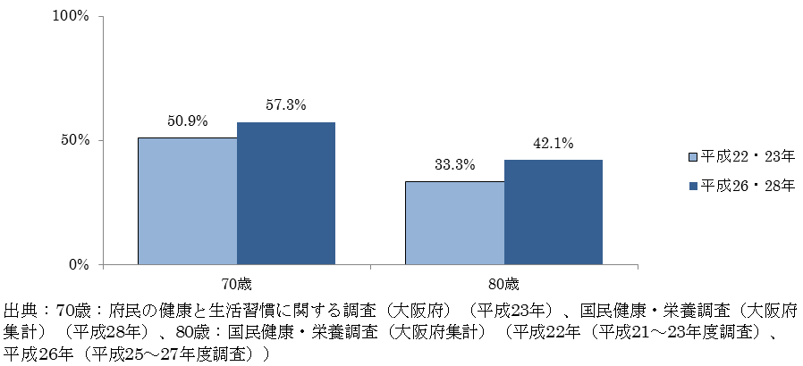

（歯科疾患の予防・早期発見、口腔機能の維持向上［第２項］について）
◯ むし歯や歯周病を防ぐためには、歯及び口腔の健康の保持・増進に関する知識を習得し、実践することが不可欠です。

○ 日常生活におけるセルフケアと併せて、定期的な歯科検診の受診促進の働きかけ等を進めます。また、成長に伴う口の変化に応じた適切な食習慣を習得し、歯の喪失を防ぎ健全な口腔機能（食べる、飲み込む等）を生涯にわたり維持することができるよう、歯科検診の受診に関する普及啓発を進めます。

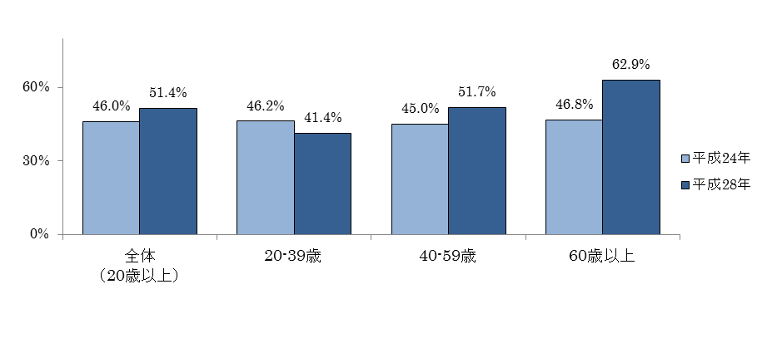
出典：大阪府「食育」と「お口の健康」に関するアンケート調査（平成24年）、
大阪府健康意識調査（平成28年）
【過去1年間に歯科検診を受診した者の割合/大阪府】

（歯及び口腔の健康、生活習慣病との関連性［第３項］について）
◯ 歯及び口腔の健康は、全身の健康と密接な関わりがあることから、例えば糖尿病と歯周病の関連性について、府民が正しく理解し適切な行動に取り組むことができるよう、情報の提供に取り組みます。

◯ 具体的には、以下の施策があげられます。
・8020運動（80歳で自分の歯を20本以上保つ）の推進
・歯磨き習慣の促進
・啓発資材の作成、啓発資材等を活用した広報活動
・正しい知識（歯科検診の意義、歯と口の健康が生活習慣病と密接に関係する等）を習得するための普及啓発 等

（喫煙及び過度の飲酒の対策の推進）
第１５条 府は、府民が喫煙及び受動喫煙（人が他人の喫煙によりたばこから発生した煙にさらされることをいう。）並びに過度の飲酒による健康への影響を低減することができるよう、当該影響に関する正しい知識の習得及び活用に係る啓発その他の必要な施策を講ずるものとする。

❏ 本条は、健康づくりの推進に関する施策の基本的な事項として、「喫煙対策・受動喫煙の防止」、「過度の飲酒の対策」を定めたものです。

（喫煙対策・受動喫煙の防止について）
◯ 府は、府民が、喫煙行動や受動喫煙が及ぼす健康への影響を正しく理解し、適切な行動に取り組むことができるよう、普及啓発等の取組を推進します。
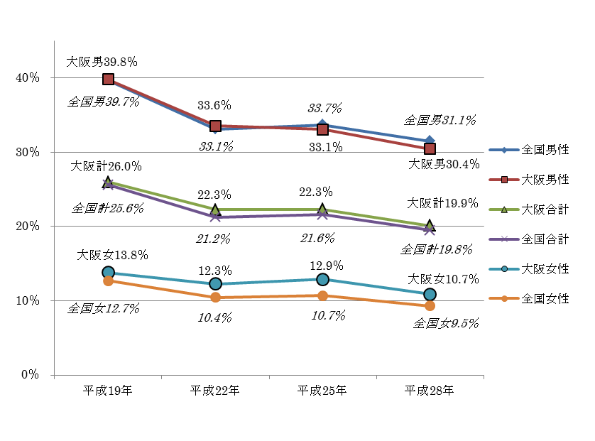
【喫煙率（20歳以上/大阪府・全国）】
出典：国民生活基礎調査（厚生労働省）

◯ 具体的には、以下の施策があげられます。
・未成年者の喫煙をなくすため、喫煙防止教育等の実施（小・中学校・高等学校等）
・セミナー等を通じた正しい知識の普及啓発（医療保険者、事業者等）
・受動喫煙のない環境づくりの促進 等

（過度の飲酒の対策について）
◯ 府は、府民が年齢、性別、持病等によって、飲酒が及ぼす身体への影響が異なることを理解し、自分の健康状況に合った適量飲酒を実践できるよう、普及啓発等の取組を推進します。

◯ 具体的には、以下の施策があげられます。
・生活習慣病のリスクや正しい飲酒方法など、適量飲酒の指導
・飲酒と健康に関する普及啓発・相談の実施（小・中学校・高等学校・事業者等） 等

（健康診査等の受診の促進等）
第１６条 府は、府民の生活習慣病の早期発見及び重症化の予防に資するよう、特定健康診査、がん検診その他の健康診査及び特定保健指導の受診の促進その他の必要な施策を講ずるものとする。

❏ 本条は、健康づくりの推進に関する施策の基本的な事項として、「健康診査等の受診促進」を定めたものです。

（健康診査等の受診促進について）
◯ 府民は、自らの健康状態を正しく把握し、疾患の早期発見につなげていくことが重要であることから、医療保険者が実施する特定健診、特定保健指導をはじめ、市町村等が実施するがん検診、その他の健康診断や人間ドック等の受診を促進します。

◯ 健康診査の結果、疾患（高血圧・メタボリックシンドローム・糖尿病・脂質異常症等）が見つかった場合、特定保健指導等を通じて、生活習慣の改善等に取り組むとともに、医療機関を受診し、疾患に応じて継続的な治療を受けることが重要です。

◯ 具体的な施策として、以下の施策があげられます。
・医療保険者等との連携による特定健診受診率向上に向けた受診促進
・医療データ等を活用した受診促進策の推進
・特定保健指導の受診促進
・啓発資材の作成、ホームページ・啓発資材等を活用した広報活動 等
第３章 推進の体制及び方策
（推進会議）
第１７条 府は、市町村、事業者、保健医療関係者、医療保険者及び健康づくり関係機関等の参画により、健康づくりを推進するための会議を設置する。

❏ 本条は、健康づくりを推進するための「会議体」について定めたものです。

（推進会議について）
◯ 府は、府民の健康づくりを推進するため、市町村、事業者、保健医療関係者、医療保険者、健康づくり関係機関等の多様な主体の参画により、 府民の健康づくりを推進するための“オール大阪体制”による「会議体」を設置することとします。

○ 推進会議の設置により、府民の主体的かつ効果的な健康づくりの支援に向けての連携・協働の強化や健康づくりの気運醸成に取り組みます。

（顕彰）
第１８条 知事は、健康づくりの推進に関し、特に積極的な活動を行っていると認められるものに対し、顕彰を行うものとする。

❏ 本条は、「顕彰」について定めたものです。

（顕彰について）
◯ 知事は、府民の健康づくりの推進に関する活動に積極的に取り組む事業者や団体、個人を公表し、また、表彰するものとします。

○ これら公表や表彰を通じて、地域や職場等における健康づくり活動の一層の促進と気運醸成を図ることとします。

（年次報告等）
第１９条 知事は、毎年、第四条第一項の目標の達成状況及び施策の実施状況について、報告書を作成し、及び公表するものとする。
２ 知事は、前項の報告書の作成に当たっては、同項の目標の達成状況及び施策の実施状況について、大阪府食育推進計画評価審議会、大阪府地域職域連携推進協議会及び大阪府生涯歯科保健推進審議会の意見を聴くものとする。

❏ 本条は、健康づくりの推進に関する「年次報告等」について定めたものです。

（報告書の作成について）
◯ 知事は、健康づくり関連の３つの計画において設定する「目標の達成状況（第４条第１項）」や「健康づくりの推進に関する施策（第１２条～第１６条）の実施状況」について、毎年度、報告書を作成し、公表するものとします。

（審議会への意見聴取について）
◯ 知事は、前項に掲げる「目標の達成状況」や「施策の実施状況」について、健康づくり関連の３つの計画に係る各審議会において、意見聴取を行い、効果検証等の評価を実施します。

◯ 評価の結果については、施策の効果的な推進や新たな事業展開等へ反映させるなど、ＰＤＣＡサイクルをしっかりと回しながら、施策等の進捗管理を行います。

（調査等の実施）
第２０条 府は、健康づくりの推進に関する施策を推進するため、必要な調査及び研究を行うものとする。

❏ 本条は、健康づくりの推進に関する「調査等の実施」について定めたものです。

（調査、研究の実施について）
◯ 府は、府民の特定健診や診療報酬明細書（レセプトデータ）等の調査・研究を通じて、効果的な保健指導プログラムの開発・提供など、府民の健康づくりの推進に関する施策の策定、実施に取り組みます。

（情報提供）
第２１条 府は、健康づくりへの関心と理解を深め、健康づくりの推進に関する活動への参加を促進するため、市町村、府民、事業者、保健医療関係者、医療保険者及び健康づくり関係機関等に対し、健康づくりに資する情報を提供するものとする。

❏ 本条は、健康づくりの推進に関する「情報提供」について定めたものです。

（情報提供について）
◯ 府は、府民の健康づくりへの関心と理解を深め、健康づくりに関する活動への参加を促進するため、市町村、府民、事業者、保健医療関係者、医療保険者、健康づくり関係機関等（第５条～第１０条）の多様な主体に対し、調査等の実施（第２０条）を通じて収集・分析する保健医療に関する情報や統計データをはじめ、健康づくりに関する情報の提供や技術支援等の必要な支援に取り組むこととしています。

○ 府民がいつでもどこでも健康情報等にアクセスできる環境整備に向けて、多様な主体との連携により、ＩＣＴ（情報通信技術）を活用した情報提供の基盤づくりなどに取り組みます。

